坦克大战实训指南

游戏规则
- 按下任意键游戏开始。
- 通过WSAD 键控制玩家坦克上下左右移动，但不能走出边境。
- 通过J键控制玩家坦克发射子弹。
- 玩家坦克有三条生命，每条命有1点HP，每次被敌方坦克的子弹打到扣除1点HP，当HP=0时,如果玩家生命条数>0,则玩家在初始位置复活,否则游戏结束。
- 游戏中的地形包括砖墙、海水、钢板、森林、地板5种。
- 敌人种类则包括装甲车、轻型坦克、宝物坦克、3种。
- 当关卡中的敌方坦克被全部消灭完，则进入下一个关卡,如果当前关卡为最后一关,则游戏通关。
- 在界面外用一个文本显示玩家生命条数,一个文本显示当前关卡,一个文本显示敌方坦克剩余数量。

实验准备
打开FunCode，创建一个新的C++项目。注意：项目名称必须为英文和数字，且不能有空格。
点击“项目”→“导入地图模板”，从对话框中选取名称为TankWar的模板导入。导入成功后，界面如下：
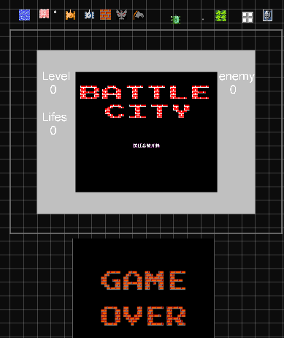
查看模板设置。模板设置中有如下几点，在项目开发时需要用到：
精灵的名称，创建精灵对象时，通过精灵名称把对象和精灵图片绑定在一起。
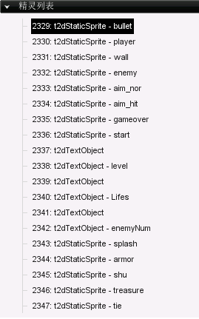
玩家坦克的链接点，右下图鼠标点击的位置就是玩家飞机的链接点，飞机发散子弹时，位置应该在链接点前方位置。
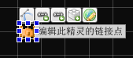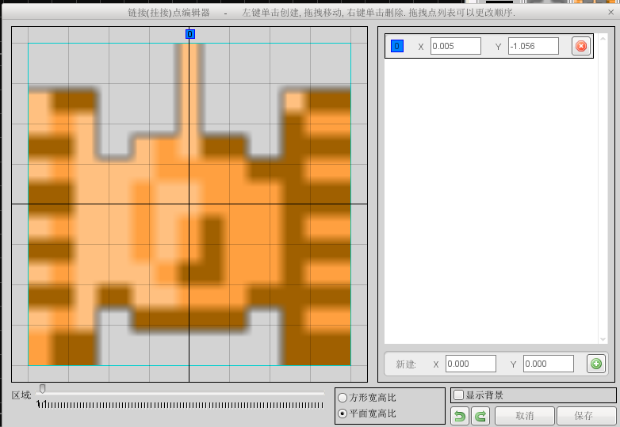

类的设计
游戏中能直接看到的精灵：玩家坦克、敌方坦克、子弹、地形、当前关卡文本精灵,当前玩家剩余生命条数文本精灵,当前敌方坦克剩余数量文本精灵。其中，当前关卡文本精灵,玩家剩余生命条数文本精灵,当前敌方坦克剩余数量文本精灵只需要显示响应的数值，可以直接使用CTextSprite类。玩家坦克、敌方坦克、子弹、地形创建相应的类。
可以从玩家坦克和敌方坦克抽象出一个坦克类，作为父类。
坦克类,子弹类,地形类继承CSprite类，通过CSprite类的方法操作精灵。
玩家坦克和敌方坦克被摧毁时，都要播放相应的爆炸动画，这些动画可直接使用CAnimateSprite类。
创建一个游戏类，各个类之间的通信在游戏世界类中进行。该类采用“单例模式”，在程序中只能创建一个对象。本游戏是坦克大战，该类称为坦克游戏类。
创建一个精灵工厂类，用来生成各种精灵类的对象。这就是“工厂模式”。
游戏中还有其他类，详见下面类图:
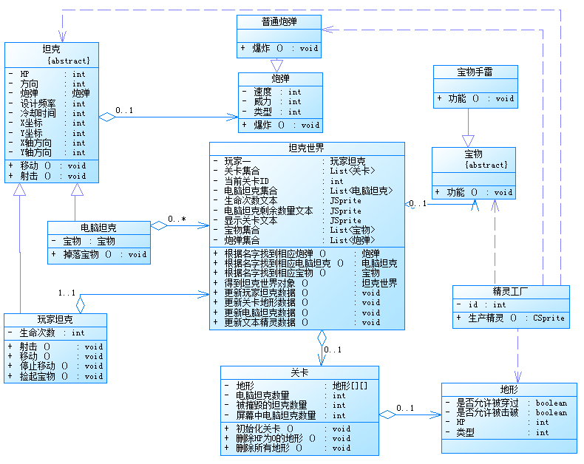

游戏流程

主流程
游戏分四个状态：未开始、开始、运行和结束。CGameMain类是控制游戏流程的类，游戏屏幕每刷新一次，调用一次该类的GameMainLoop方法。GameMainLoop根据m_iGameState的值分别调用该类的GameInit、GameRun和GameEnd方法。这三个方法对应初始化游戏、游戏运行和游戏结束这三个状态。GameInit只执行一次。执行后修改游戏状态。屏幕刷新后，进入状态2，开始执行GameRun方法。当玩家HP>0即玩家坦克不死的时候，GameRun一直被执行。玩家坦克被摧毁后，调用GameEnd执行一次，清除本局游戏数据，恢复游戏未开始状态。
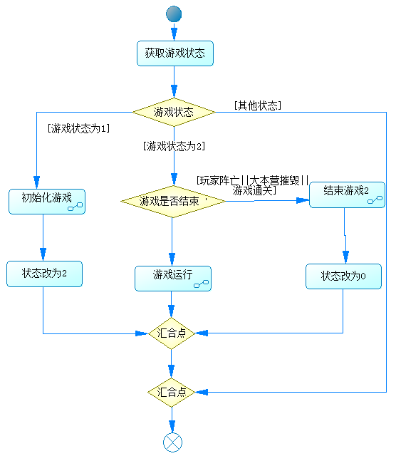

游戏初始化
完成游戏初始工作，界面上的工作：当前关卡初始化为1，创建玩家坦克并放置在指定位置。此外，我们需要创建TankWorld对象，该对象采用单例模式，所以不管游戏运行多少次，TankWorld对象始终只有一个，并且把玩家飞机对象加入到TankWorld对象中。
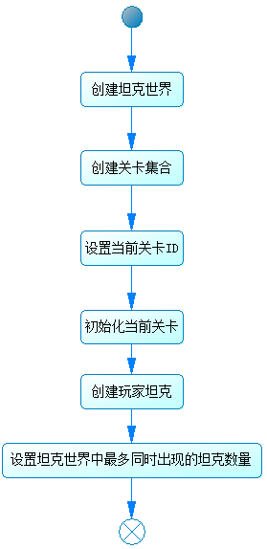

游戏运行
游戏运行中，每刷新一次屏幕，需要根据最新数据，更新玩家生命次数，设置玩家移动方向，删除被摧毁的敌方坦克和子弹，判断是否生产新的电脑坦克。
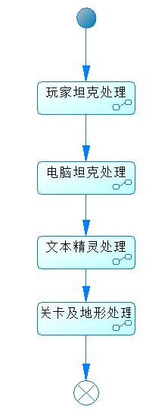
玩家坦克处理：
在游戏的运行中,玩家通过WSAD键改变了玩家坦克的移动速度及方向,我们在游戏运行中要实时的向FunCode接口更新玩家数据，达到在屏幕上更新玩家状态。
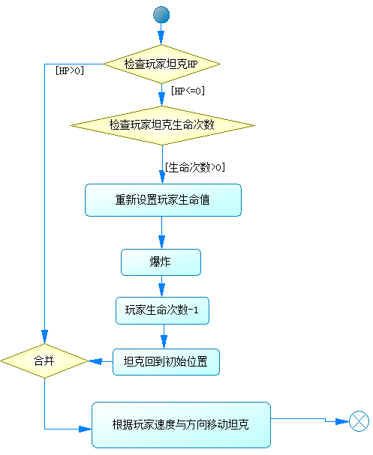
电脑坦克处理：
删除HP=0的电脑坦克,并播放爆炸动画,判断是否出战新的坦克。
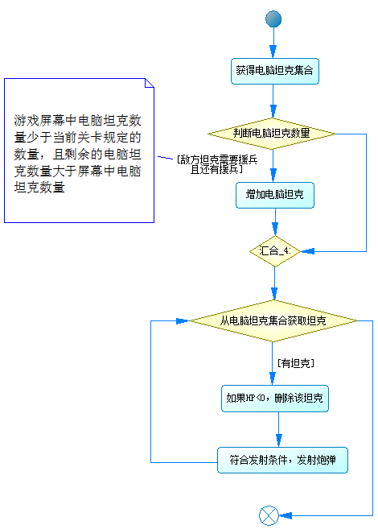
文本精灵处理：
在游戏运行时玩家的生命条数以及当前关卡和敌方坦克剩余数量都会实时发生变化,所以文本精灵的数据也需要实时更新显示。
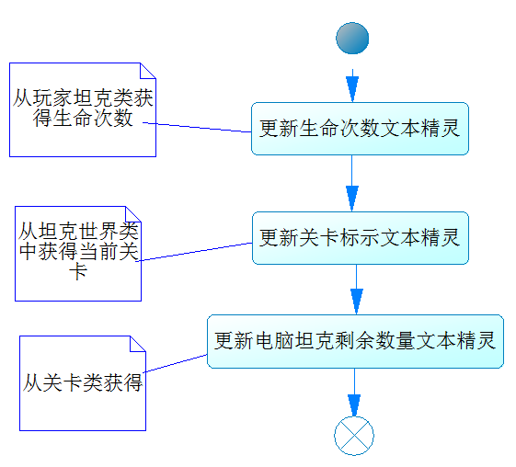
地形及关卡处理
在游戏运行时地形的属性也是会随着坦克子弹的击中而发生变化的,我们需要在此方法内实时更新地图中所有地形的信息,关卡也会发生变化，例如初始化关卡，或者销毁关卡等。
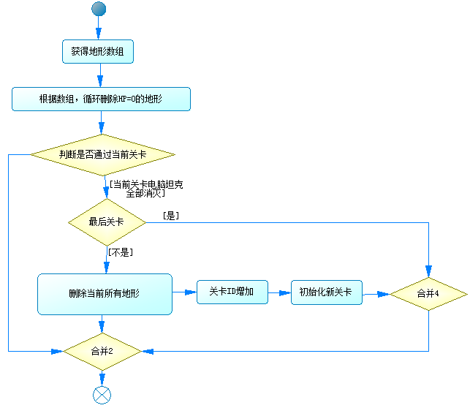

游戏结束
将游戏中剩余的精灵删除，包括删除精灵本身和集合中对应的对象。
重新显示游戏开始的提示图片。

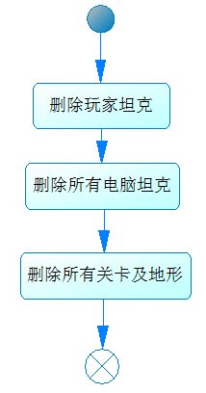

键盘按下事件
本游戏中，游戏状态为1时，按下任意键，游戏状态转为2。游戏状态为2时，玩家按下了WSAD键，分别设置玩家坦克的上下左右速度,当按下的是J键，需要调用玩家坦克的射击方法。
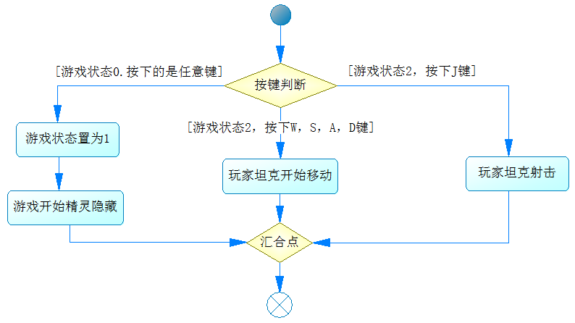

键盘弹起事件
本游戏中，游戏状态为2时，玩家松开WSAD键，相应设置玩家坦克上下左右速度为0。
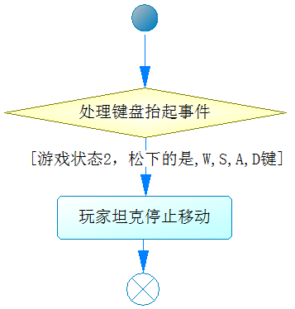

精灵与精灵的碰撞
本游戏中，坦克均为发送碰撞并且接收碰撞,子弹发送碰撞,地形接收碰撞，宝物接收碰撞。
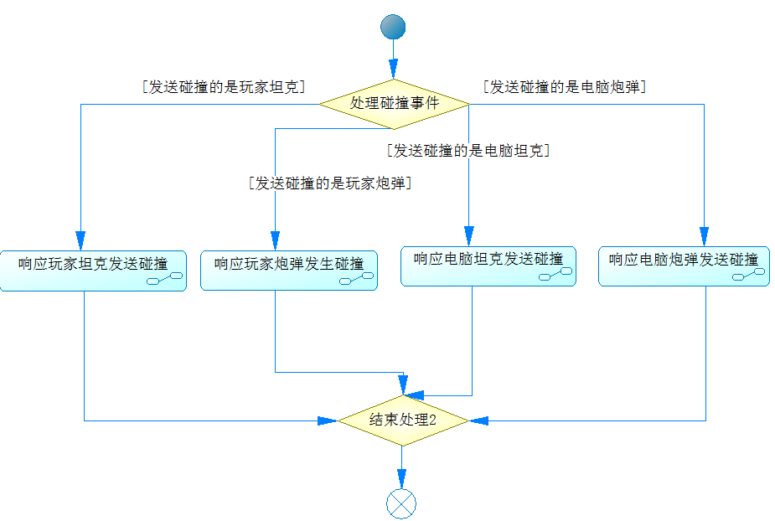

玩家坦克发送碰撞
玩家发送碰撞时,会撞到地形、电脑坦克、宝物。
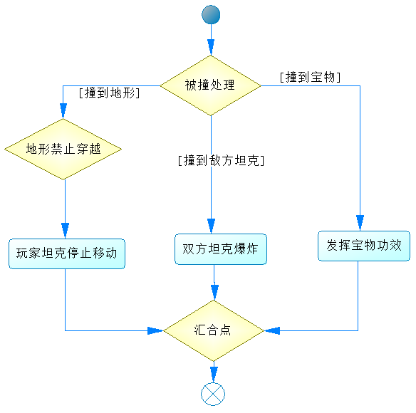

玩家炮弹发送碰撞
玩家炮弹发送碰撞会撞到地形 、敌方坦克、敌方炮弹。
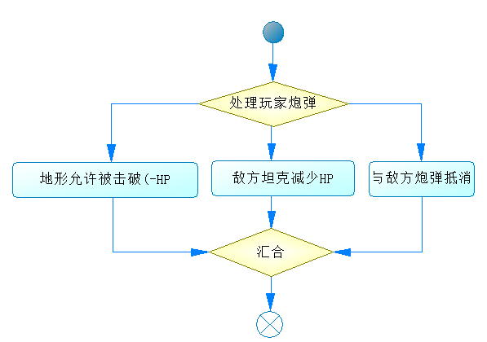

电脑坦克发送碰撞
电脑坦克会撞到玩家坦克、地形、撞到盟友。
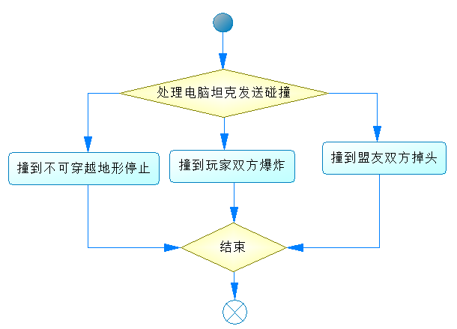
电脑坦克炮弹发送碰撞
电脑坦克炮弹需要处理撞到玩家坦克、地形、盟友。
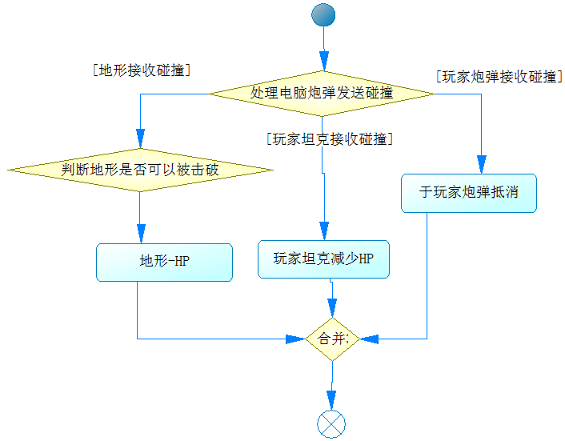

世界边界碰撞事件
本游戏中，游戏状态为2时，主要处理电脑坦克的世界边界碰撞事件。
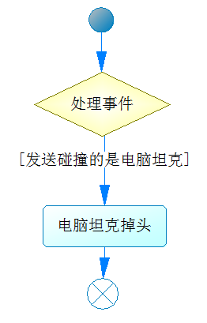

实验任务

任务一 完成类的定义
根据下方表格，完成以下各个类的定义。其中，set方法和get方法在当前任务中实现，其他方法的实现留到后面完成。
坦克类：Tank 继承自CSprite类
属性
private int HP |  | 坦克生命值
private int initX |  | 坦克当前位置中心点的X坐标
private int initY |  | 坦克当前位置中心点的Y坐标
private float speadX |  | 坦克X轴方向移动速度
private float speadY |  | 坦克Y轴方向移动速度
private int direction |  | 坦克当前的方向
private float countShellTime |  | 发射炮弹后的冷却时间和
private float firingFrequency |  | 射击频率
private TanKShell *ts |  | 坦克身上携带的炮弹
方法
public int getHP() | 获取坦克生命值
public void setHP(int hp) | 根据参数设置坦克生命值
public float getSpeadX() | 获得坦克的X轴移动速度
public void setSpeadX(float speadX) | 设置坦克的X轴移动速度
public float getSpeadY() | 获得坦克的Y轴移动速度
public void setSpeadY(float speadY) | 设置坦克的Y轴移动速度
public int getDirection() | 获得坦克的方向
public void setDirection(int direction) | 根据参数设置坦克的方向
public int getInitX() | 获取坦克的初始X坐标
public void setInitX(int initX) | 设置坦克的初始X坐标
public int getInitY() | 获取坦克的初始Y坐标
public void setInitY(int initY) | 设置坦克的初始Y坐标
public TanKShell *getTs() | 得到坦克身上的炸弹
public void setTs(TanKShell *ts) | 设置坦克身上的炸弹
public float getFiringFrequency() | 得到坦克的射击频率
public void setFiringFrequency(float firingFrequency) | 设置坦克的射击频率
public float getCountShellTime() | 获取坦克的冷却时间
public void setCountShellTime(float countShellTime) | 设置坦克的冷却时间
public virtual void move(int ikey)=0 | 坦克移动的方法
public virtual void shooting()=0 | 坦克射击的方法

玩家坦克类：PlayerTank 继承自Tank类
属性
private int life |  | 玩家坦克的生命次数
方法
public int getLife() | 获取玩家坦克生命次数
public void setLife(int life) | 设置玩家坦克
public virtual void move(int ikey) | 玩家坦克的移动方法
public void stopMove(int ikey) | 玩家坦克停止移动方法
public virtual void shooting() | 玩家坦克射击方法

电脑坦克类：ComputerTank 继承自Tank类
属性
private Treasure *tre |  | 电脑坦克身上携带的宝物
方法
public Treasure *getTre() | 获取坦克身上的宝物
public void setTre(Treasure *tre) | 设置坦克身上的宝物
public virtual void move(int ikey) | 电脑坦克移动方法
public virtual void shooting() | 电脑坦克射击方法

坦克炮弹类：TanKShell继承自CSprite类
属性
private int spead |  | 炮弹的移动速度
private int power |  | 炮弹的威力
private Tank *tank |  | 炮弹属于的坦克
方法
public int getSpead() | 获取炮弹的速度
public void setSpead(int spead) | 设置炮弹速度
public int getPower() | 获取炮弹的威力
public void setPower(int power) | 设置跑单的威力
public Tank *getTank() | 获取炮弹所属的坦克
public void setTank(Tank *tank) | 设置炮弹所属的坦克
public virtual bool shellExplosion(CSprite *pSprite)=0 | 炮弹爆炸的抽象方法

普通炮弹类：OrdinaryTankShell 继承自:TankShell
方法
public bool shellExplosion(CSprite *pSprite) | 普通炮弹爆炸的处理方法

地形类：Terrain(地形) 继承自:CSprite
属性
private bool tankIsThrough |  | 坦克是否可以穿越
private bool shellIsBreak |  | 坦克是否可以击破
private int HP |  | 地形的HP
方法
public bool isTankIsThrough() | 获取地形是否允许穿越
public void setTankIsThrough(bool tankIsThrough) | 设置地形是否允许穿越
public bool isShellIsBreak() | 获取地形是否允许击破
public void setShellIsBreak(bool shellIsBreak) | 设置地形是否允许击破
public int getHP() | 获取地形HP
public void setHP(int HP) | 设置地形HP

游戏关卡类:GameLevel
属性
private Terrain terrains[][]; | 关卡中保存地形的二维数组
private int maxCTank | 关卡中最多电脑坦克数量(自己确定)
方法
public GameLevel(Terrain **terrains) |  | 关卡游戏类的有参构造方法
public int getMaxCTank() |  | 得到最多电脑坦克数量
public void setMaxCTank(int maxCTank) |  | 设置最多电脑坦克数量
public Terrain **getTerrains() |  | 获取当前地形数组集合
public void setTerrains(Terrain **terrains) |  | 设置当前关卡地形数组集合
public void initCheckpoint() |  | 初始化关卡
public void removeHpLessThanZero() |  | 销毁本关卡中HP为0的地形
public void removeAllTerrains() |  | 销毁本关卡中所有地形

宝物类:Treasure 继承自:CSprite
方法
public virtual void use(Tank *tank)=0 | 宝物功效，指的是玩家坦克捡起宝物时发生的作用

宝物手雷类:GrenadeTreasure 继承自:Treasure
方法
public virtual void use(Tank *tank) | 宝物手雷的作用方法

坦克世界类:TanksWorld
属性
private PlayersTank *pTank; | 保存玩家坦克
private list<GameLevel *> gLevels | 关卡集合
private int cpId; | 当前关卡Id
private int maxTanksNumber | 游戏中屏幕上最多同时出现的电脑坦克数量
private list<Treasure *> treasures | 保存游戏中出现的宝物
private list<ComputerTank *> cTanks | 保存游戏中出现的电脑坦克
private list<TanKShell *> tShells | 保存游戏中出现的子弹
private CTextSprite *lifeSprite | 显示玩家生命条数的文本精灵
private CTextSprite *enemySprite | 显示敌方坦克剩余数量的文本精灵
private CTextSprite *levelSprite | 显示当前关卡ID的文本精灵
Private TanksWorld *tWorld | 坦克世界类的唯一对象
方法
public static TanksWorld *getTanksWorld() | 当游戏中需要用到TanksWorld类的对象时变使用此方法获取
public int getMaxTanksNumber() | 获取最多出现的电脑坦克数量
public void setMaxTanksNumber(int maxTanksNumber) | 设置最多同时出现的电脑坦克数量
public CTextSprite *getLifeSprite() | 获取显示玩家生命条数的文本精灵
public void setLifeSprite(CTextSprite *lifeSprite) | 设置显示玩家生命条数的文本精灵
public CTextSprite *getEnemySprite() | 获取显示敌方坦克剩余数量的文本精灵
public void setEnemySprite(CTextSprite *enemySprite) | 设置显示敌方坦克剩余数量的文本精灵
public CTextSprite *getLevelSprite() | 获取显示当前关卡ID的文本精灵
public void setLevelSprite(CTextSprite *levelSprite) | 设置显示当前关卡ID的文本精灵
public list<Treasure *> getTreasures() | 获取宝物集合
public void setTreasures(list<Treasure *> treasures) | 设置宝物集合
public list<TanKShell *> gettShells() | 获取炮弹集合
public void settShells(list<TanKShell *> tShells) | 设置炮弹集合
public PlayersTank *getpTank() | 获取保存在坦克世界中的玩家坦克
public void setpTank(PlayersTank *pTank) | 保存玩家坦克到坦克世界中
public list<GameLevel *> getGLevels() | 获取当前游戏关卡集合
public void setGLevels(list<GameLevel *> gLevels) | 保存游戏关卡集合到坦克世界中
public int getCpId() | 得到当前关卡ID
public void setCpId(int cpId) | 设置当前关卡ID
public list<ComputerTank *> getcTanks() | 获取当天电脑坦克集合
public void setcTanks(list<ComputerTank *> cTanks) | 设置当前电脑坦克集合
public Terrain *findTerrainByName(const char *name) | 根据名字从关卡集合中的当前正在进行的关卡中找到那块地形
public TanKShell *findTankShellByName(const char *tsName) | 根据名字从世界的炮弹集合中找到相应的炮弹
public ComputerTank *findComputerTankByName(const char *ctName) | 根据名字从坦克集合中找到相应的坦克
public GameLevel *addTerrain(int **terrId,int typeId[], int pointX[],int pointY[]) | 根据传递进来的地形数组ID,坦克类型ID数组,坦克X坐标数组,坦克Y坐标数组去生产响应的对象并保存在关卡中
public Treasure *findTreasureByName(const char *tname) | 根据名字从坦克游戏中找到对应的宝物
public void playingExplosion(Tank *tank) | 当坦克爆炸时所调用的方法用来播放爆炸特效
public void RefreshTextSpriteData() | 刷新文本精灵数据的方法
public void RefreshComputerTankData(float fDeltaTime) | 刷新电脑坦克数据的方法
public void RefreshGameLevelData() | 刷新游戏关卡数据的方法
public void RefreshPlayerTankData(float fDeltaTime) | 刷新玩家坦克数据的方法

精灵工厂类:SpriteFactory
属性
private static int sId = 0; | 精灵在克隆时名称后面加的编号，防止精灵名重复
public CSprite *getCSprite(int sId,int tId) | 获取精灵对外的方法,根据不同的sId去调用不同的精灵生产方法
public Tank *getTank(int tId) | 根据不同的tId去生产不同的坦克
public Terrain *getTerrain(int tId) | 根据不同的tId去生产不同的地形
public Treasure *getTreasure(int tId) | 根据不同的tId去生产不同的宝物
public TankShell *getTankShell(int tId) | 根据不同的tId去生产不同的坦克炮弹
使用宏定义，将精灵的名字变为字符常量，这样，既有利于代码的阅读，又便于修改。
宏定义
#define TANKSHELL_ ORDINARY “bullet” | 普通子弹
#define TANK_COMPUTER_PUTONG “putong” | 普通坦克
#define TANK_COMPUTER_ZHUANGJIA “zhuangjia” | 装甲坦克
#define TANK_ COMPUTER_BAOWU “baowu” | 宝物
#define TERRAIN_MU “mu” | 木质墙
#define TERRAIN_SHU “shu” | 树木墙
#define TERRAIN_HAI “hai” | 海墙
#define TERRAIN_TIE “tie” | 贴墙
#define TERRAIN_MU “aim_nor” | 基地

任务二 实现SpriteFactory类
完成SpriteFactory类的五个方法。分别实现每个方法,方法内根据参数ID创建不同的对象并设置一些基本属性并返回。
获取精灵方法，根据不同是sId可以区分要获得的对象是坦克、地形、炮弹等。
获取坦克方法，根据不同的tId可以区分要获得的是玩家坦克还是敌方坦克。
获取地形方法，根据不同的tId可以区分要获得的是海墙、树木墙等。
获取宝物方法，根据不同的tId可以区分要获得的是手雷或者其他宝物。
获取子弹方法，根据不同的tId可以区分要获得的是我方炮弹还是敌方炮弹。

任务三 游戏初始化
在CGameMain类的GameInit方法中完成游戏初始化。
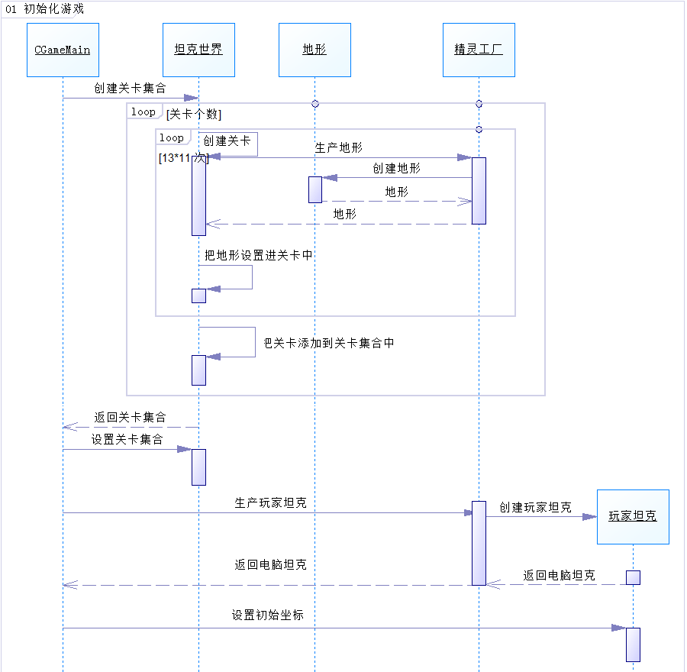

任务四 键盘按下事件
在CGameMain类的OnKeyDown方法中完成。键盘按下处理三个事件：一个是游戏的开始；一个是玩家坦克的上下左右移动,一个是玩家坦克发射炮弹。完成该任务后，运行程序。
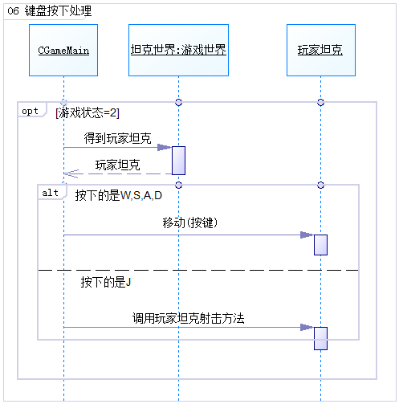

任务五 完成游戏运行
在CGameMain类的GameRun方法中完成游戏运行代码。
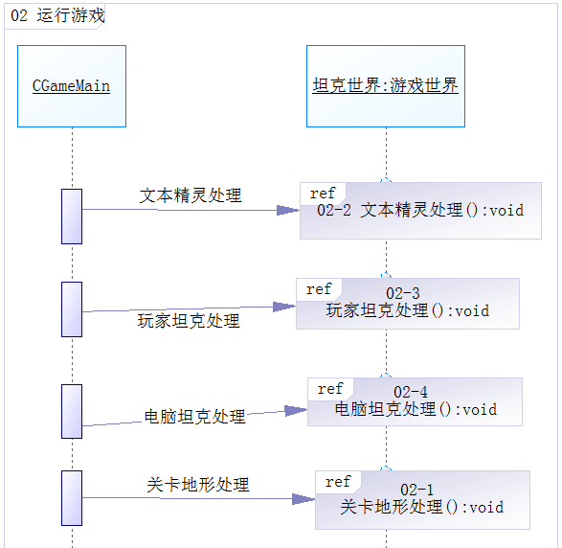

玩家坦克处理
主要更新玩家坦克移动方向及速度及是否发射子弹处理。
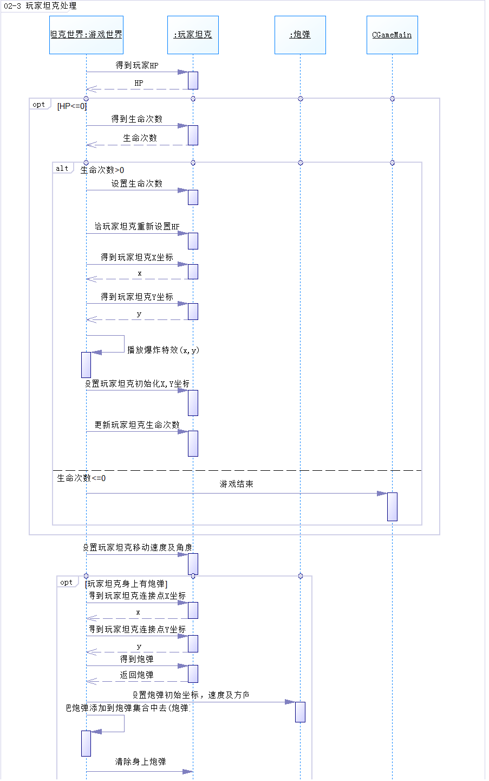

文本精灵处理
只要更新文本精灵显示内容。
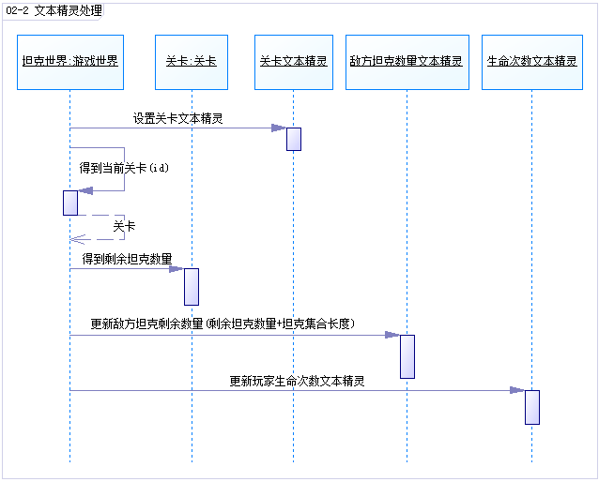

电脑坦克处理
主要负责删除HP=0的电脑坦克,以及是否生产新的电脑坦克,和设置电脑坦克移动速度及方向。
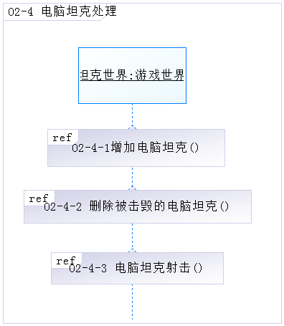

增加电脑坦克
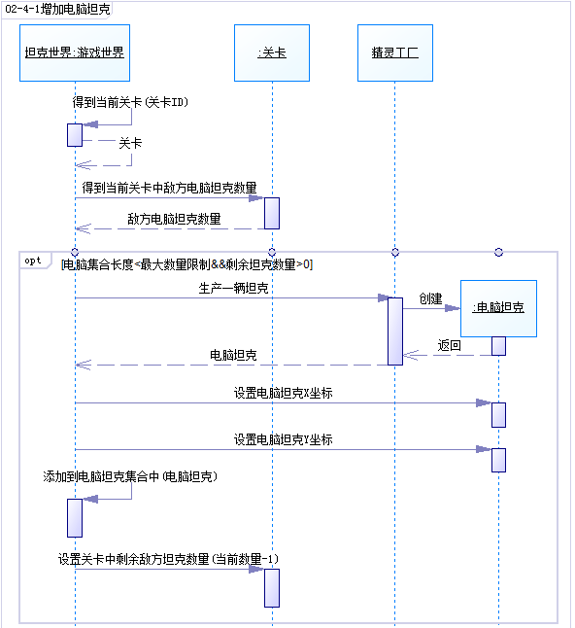

删除被击毁的电脑坦克
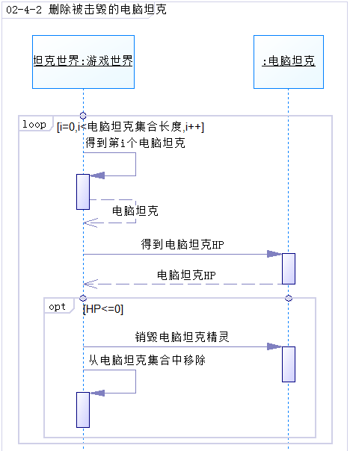

电脑坦克射击
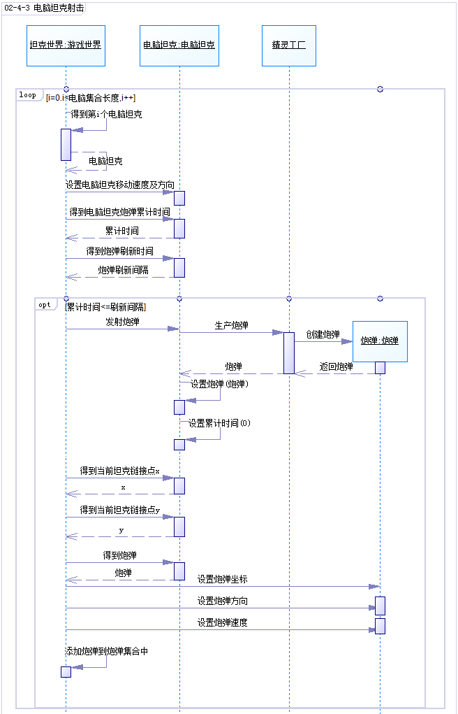

关卡及地形处理
主要负责删除HP为零的地形，并判断是否通关。
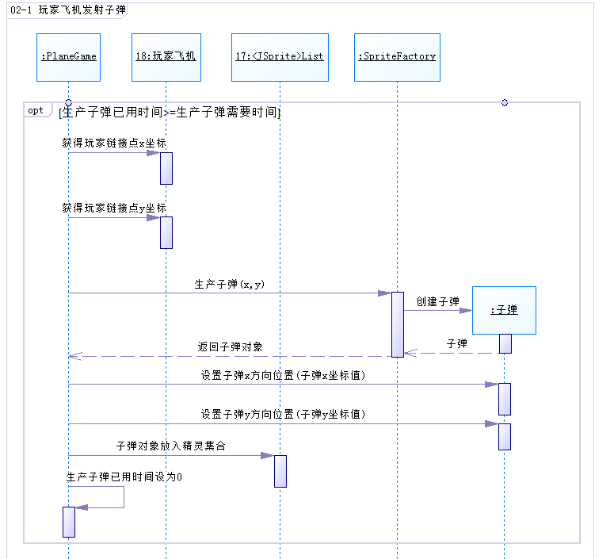

任务六 精灵与精灵的碰撞
在上一个任务中，即使坦克炮弹击中地形了，或者电脑坦克，也无法造成损伤。
在本任务中，我们通过精灵与精灵的碰撞事件来解决上述问题。在CGameMain类的OnSpriteColSprite方法中完成代码。该方法有两个参数，一个是szSrcName，表示发送碰撞的精灵的名称；一个是szTarName，表示接受碰撞的精灵的名称。根据这两个精灵的名称，可以判断碰撞的精灵是什么类型（因为创建精灵时，命名有规则）。
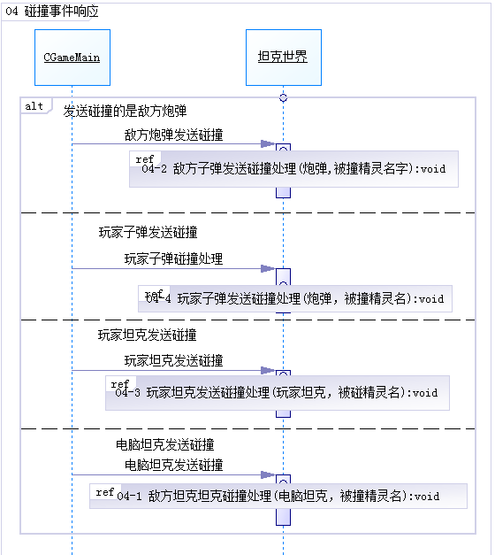

敌方子弹发送碰撞
敌方子弹只可能与地形、我方坦克、敌方坦克、世界边界等发生碰撞。
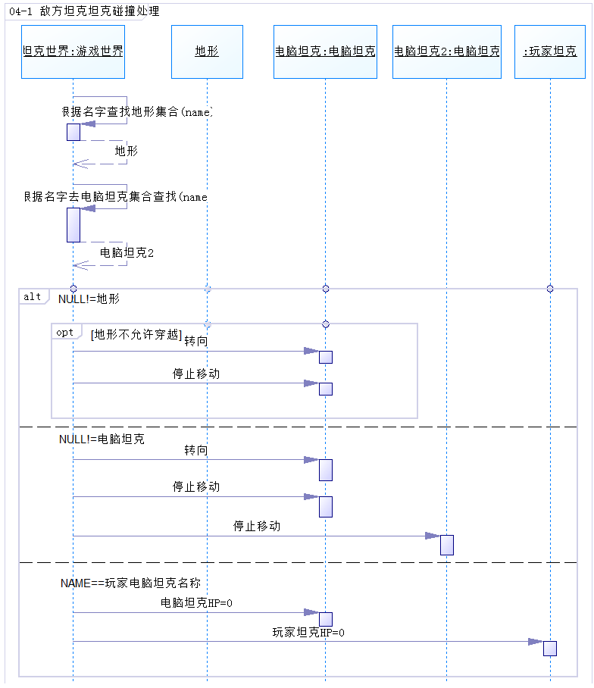

玩家子弹发送碰撞
玩家子弹只可能与敌方坦克、地形、敌方子弹等发生碰撞。
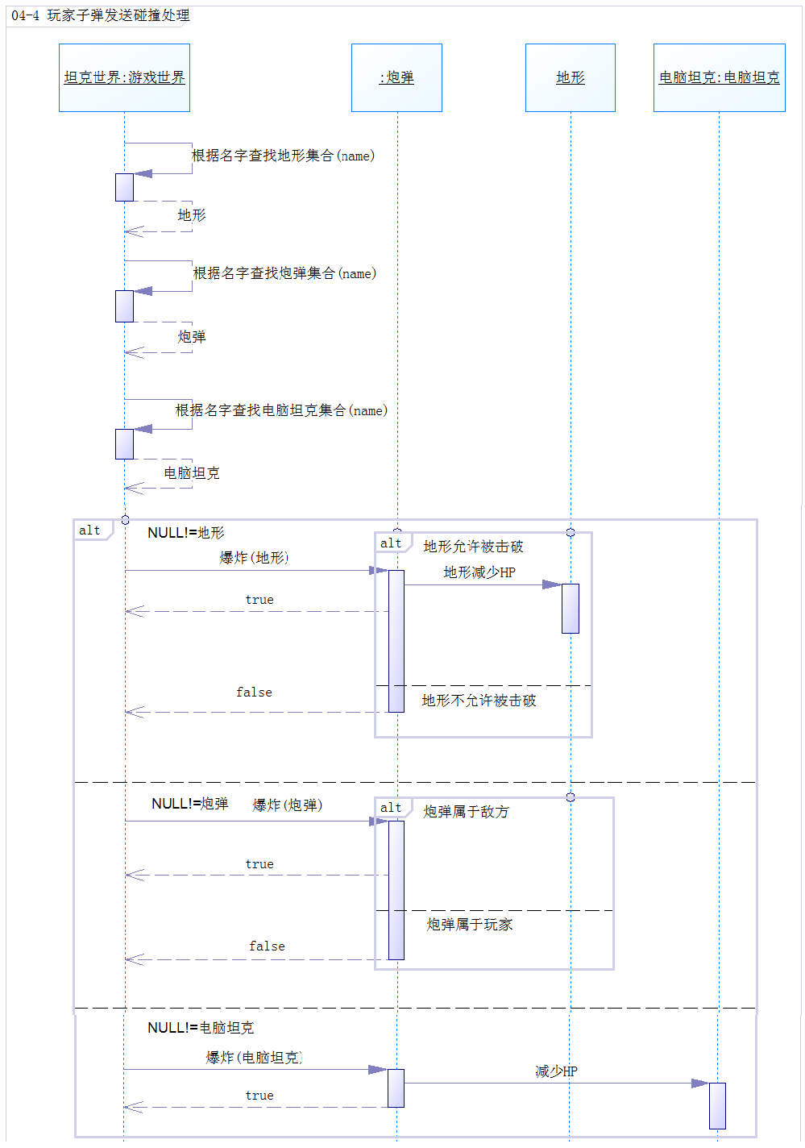

玩家坦克发送碰撞
玩家坦克只可能与敌方坦克、敌方子弹、宝物、地形等。
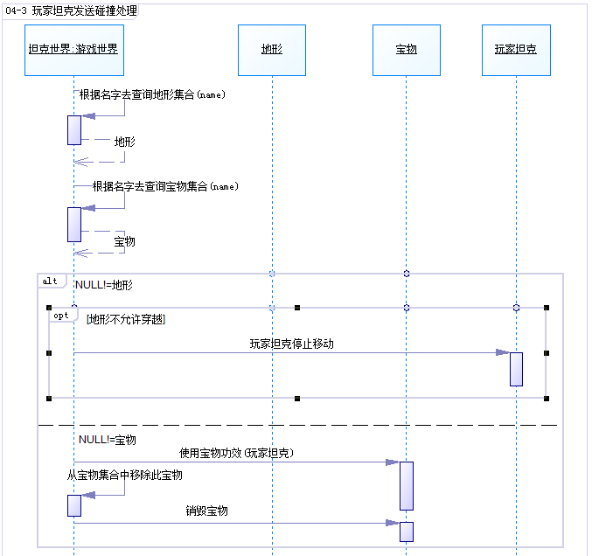

电脑坦克发送碰撞
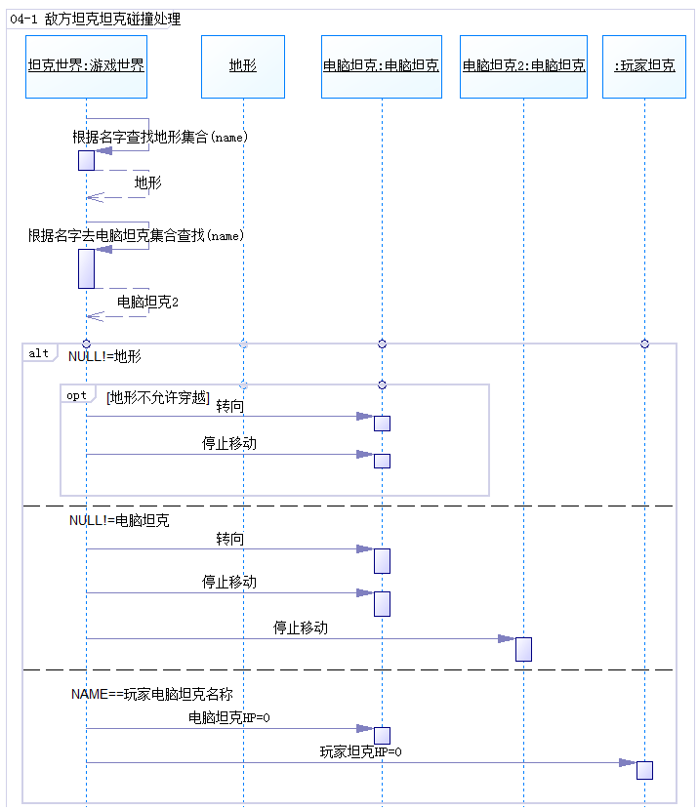

任务七 精灵与世界边界的碰撞
在创建敌方坦克精灵对象时,我们设置了它们的世界边界,以及与世界边界碰撞模式。当它们走到各自的世界边界时，就会发生精灵与世界边界碰撞事件，对于的方法是CGameMain类中的OnSpriteColWorldLimit方法。
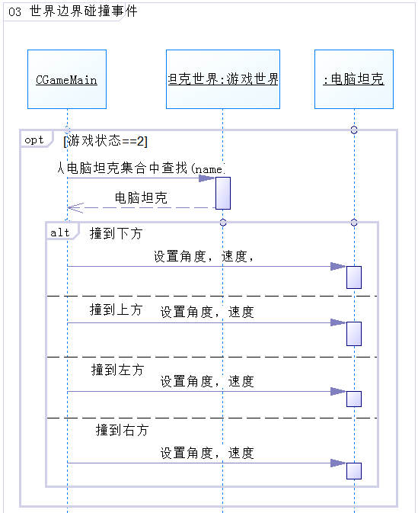

本任务的效果主要是优化程序，避免产生过多无用对象，占用电脑资源。

任务八 完成游戏结束
当玩家坦克的生命条数=0时，一局游戏结束。对应的方法是CGameMain类的GameEnd方法。游戏结束时，删除所有电脑坦克与地形还有玩家坦克，然后重新显示“空格开始”图片，游戏环境又重新回到未开始状态。
